Dexcom

система постоянного мониторинга глюкозы крови
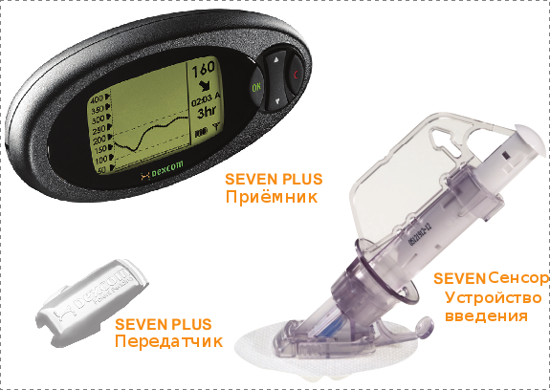
Сайт производителя http://www.dexcom.com
Прибор измеряет глюкозу крови в подкожножировой клетчатке в межклеточной жидкости с помощью сенсора. К сенсору подключается передатчик (трансмиттер), который передает данные на приемник. Прибор необходимо калибровать раз в 12 часов

Сенсор
Диапазон измерения | 40-400 mg/dL (2.2 – 22.2 mmol/L)
Время использования сенсора | до 7 дней
Калибровка - автоматическая загрузка | Глюкометр OneTouch Ultra
Калибровка «вручную» | Любой глюкометр
Диапазон калибровки | 40-400 mg/dL (2.2 – 22.2 mmol/L)
Допустимая влажность | Максимум 95%
Хранение | Температура 2°-25° C
Защита от влажности | IPX 5: защита от направленных струй воды
Защита от влажности | IPX 7: защита от временного погружения на глубину 1 метр на 30 минут

Передатчик
Размеры, включая сенсор | Длина - 3,8 см, ширина 2,3 см, толщина 1,0 см
Вес, включая сенсор | 6.7 гр.
Дальность связи с приемником | 1.5 м.
Частота | 402-405 МГц
Питание | Батарейка на оксиде серебра
Условия использования | Температура 10°- 42° C
Условия использования | Влажность: 95%
Условия хранения | Температура: 0°- 45° C
Гарантия производителя | 1 год
Защита от влажности | IPX 5: защита от направленных струй воды
Защита от влажности | IPX 7: защита от временного погружения на глубину 1 метр на 30 минут

Приемник
Единицы измерения | мг/дл (прибор не переключается на ммоль/л)
Частота считывания данных | Каждые 5 минут
Размеры | Длина - 11,4 см, Ширина - 5,8 см, Толщина - 2,2 см
Вес | 100 гр.
Дальность связи с передатчиком | 1,5 м.
Память | 30 дней
Питание | Аккумулятор - 3 -- 5 дней
Время заряда аккумулятора | 3 часа
Условия эксплуатации | Температура: 0°- 45° C
Условия эксплуатации | Влажность: 10-85 %
Защита от влаги | Нет
Гарантия производителя | 1 год
Инструкция на русском http://dia-club.ru/library/DEXCOM_7plus_manual.pdf
Инструкция пользователя Dexcom G4 Platinum в переводе на русский язык http://dia-club.ru/library/dexcom_g4_manual.pdf

